Кафе һәм рестораннарда мәҗбүри чәйлек калдыру законлымы?
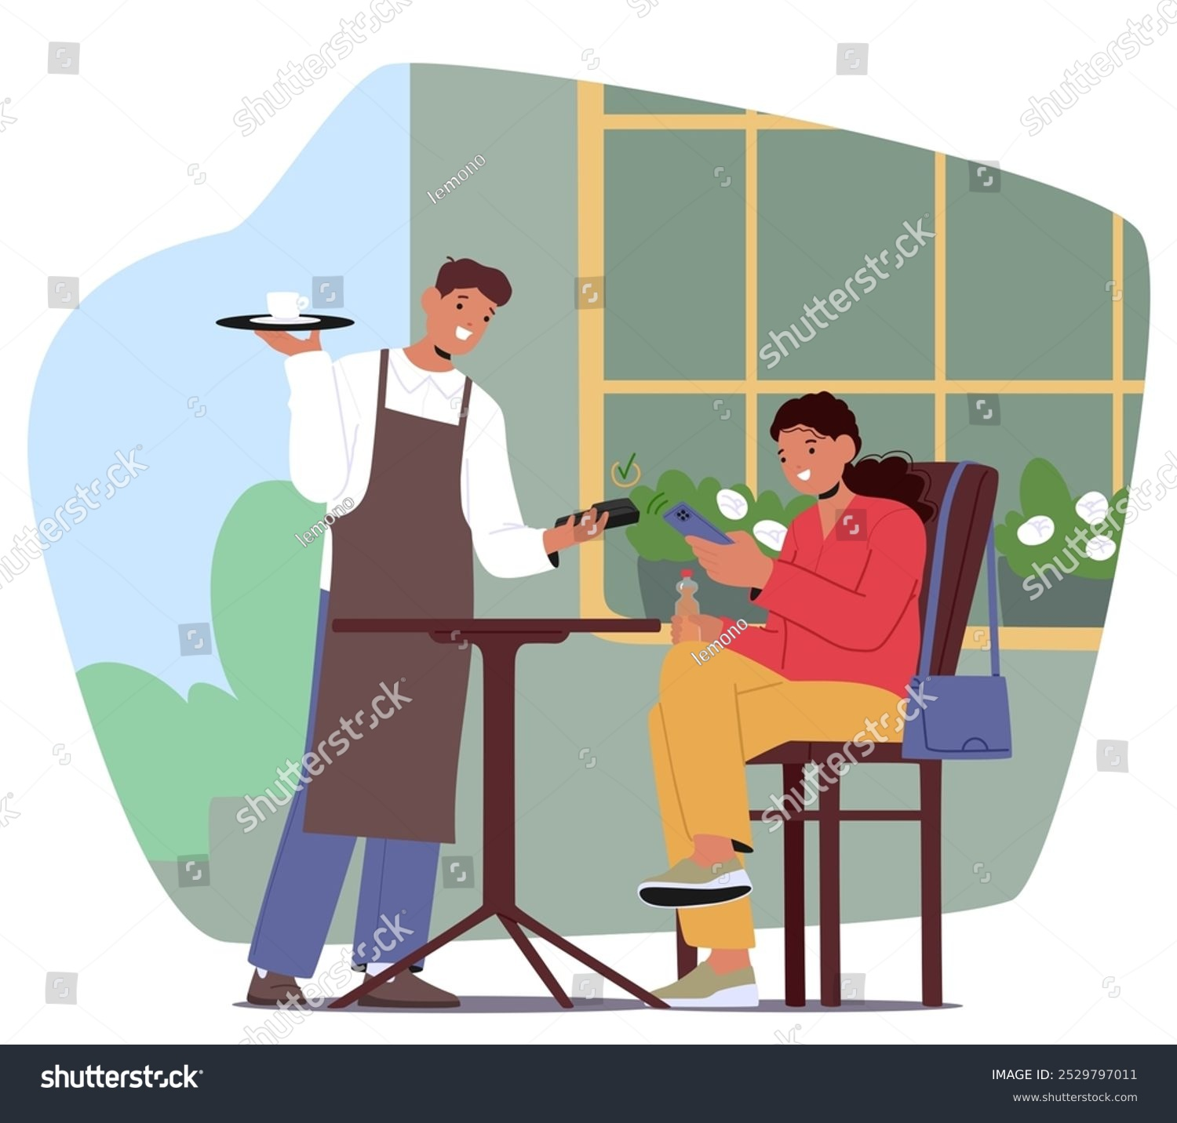
Яр Чаллы кешесе кафеда исәп-хисап вакытында счетта 20% чамасы автоматик сумма белән өстәмә юл күрүе турында зарланды. Сумма заказның реаль бәясеннән зуррак булып чыккан. Ир-ат чәйлек күләмен үзгәртергә тырышып караган, ләкин аларны бөтенләй алып атып булмый икән.
Белгечләр аңлатканча, гомуми туклану оешмалары клиентларга өстәмә түләүле хезмәтләр тәкъдим итә ала, әмма клиентларны аларның булуы һәм бәясе турында алдан ук кисәтергә тиеш. Мондый хезмәтләр өчен түләү һәрвакыт кунакның үз эше булып кала.
2021 елның гыйнварында кабул ителгән закон буенча, ресторан барлык хезмәтләрне күрсәтү шартларын төгәл күрсәтергә һәм түләүле опцияләрне аерым бүлеп бирергә тиеш. Сезнең ризалыктан башка оешма, менюда билгеләнгән суммалардан тыш, комиссияләр, җыемнар яки чәйлек кебек өстәмә түләүләрне автомат рәвештә счетка өстәргә хокуклы түгел.
Шуңа күрә кунак мондый артык түләүләрне түләүдән баш тартырга, ә очраклы рәвештә түләсә, акчаны кире кайтаруны таләп итәргә хокуклы.
Чәйлекләрне үз ирекләре белән калдыралар, һәм әгәр сез чектагы чәйлекнең күләме белән килешмисез икән, аларны киметә аласыз яки бөтенләй алып ташлый аласыз.
Татарстан Республикасы Дәүләт алкоголь инспекциясенең
Яр Чаллы территориаль органы

